考试要求

每题作为一个项目,非Web项目需要有main主函数,Web项目需要看运行效果,可以翻阅资料(不允许上网),考试时长2小时,要求:

1,项目名称为Exam<题号>

2,使用Maven构建项目,考试完成后使用git提交到github.

3,使用UTF-8编码

4,每个项目必须有README文件,说明如何运行各个程序

第一题 简答题(每题两分)

1. Java实现多线程都有哪些方式？

答案：

1、继承Thread类

2、实现Runnable接口

2. 如何实现线程同步？举例说明

答案：

同步代码块

同步方法

3. 对比List/Set/Map，以及简要阐述其应用场景？

答案：

1、List、Set都是继承自Collection接口，Map则不是

2、List特点：元素有放入顺序，元素可重复 ，Set特点：元素无放入顺序，元素不可重复，重复元素会覆盖掉，（注意：元素虽然无放入顺序，但是元素在set中的位置是有该元素的HashCode决定的，其位置其实是固定的，加入Set 的Object必须定义equals()方法，另外list支持for循环，也就是通过下标来遍历，也可以用迭代器，但是set只能用迭代，因为他无序，无法用下标来取得想要的值。）

3.Set和List对比：

Set：检索元素效率低下，删除和插入效率高，插入和删除不会引起元素位置改变。

List：和数组类似，List可以动态增长，查找元素效率高，插入删除元素效率低，因为会引起其他元素位置改变。

4.Map适合储存键值对的数据

4. 简要阐述一下HashTable/HashMap/ConcurrentHashMap的区别和联系？

答案：

主要区别在于

 HashMap允许键值为null（允许最多一条记录的键为null，允许多条记录的值为null），而Hashtable不允许。且HashMap是线程不安全的，效率上可能高于Hashtable，而Hashtable是线程安全的（方法由synchronized修饰）。

ConcurrentHashMap则允许多个修改并发进行，其关键在于使用了锁分离技术，使用多个锁来控制对hash表不同部分进行的修改，执行效率比HashTable高。

第2-4题 上机编程题:

第二题(8分)

编程实现工资个人所得税计算程序：

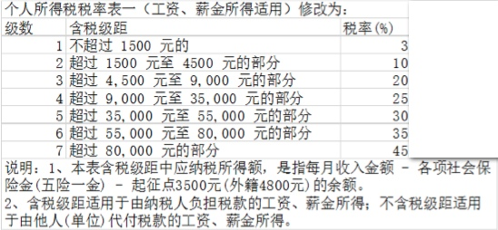

现设定各项社会保险金为0，从命令行中接收用户输入的工资数,在输出中打印出需缴纳的税费,形式如下:

**请输入工资: xxxx**

**所需要缴纳的税费为: xxxx**

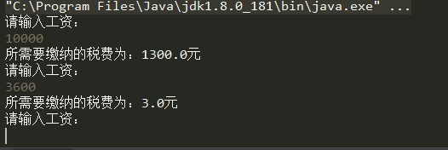

第三题(8分)

输入某年某月某日，给出下一天的日期？当然输入日期不合法需要做出错误提示。

从控制台读取日期,日期输入的格式为”2015-07-26”形式.(不允许使用Calendar,Date,DateTime类中的函数),输入输出的形式如下:

**请输入日期: 2017-02-28**

**下一天为 2017-03-1**

**请输入日期: 2017-02-29**

**“您输入的日期不存在”**

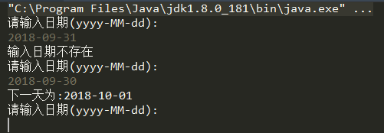

第四题(8分)

随机生成50个小于100的整数,放入List中,将List中的数据除以10,以结果的整数值作为key放入Map中,得到如{1=>[11,10,12],2=>[21,24,23]}的Map,再将Map中key对应的数组进行排序,得到如{1=>[10,11,12],2=>[21,23,24]}

输出的形式如下:

**随机生成50个小于100的数,分别为: xxx,xxxx,xxxx**

**Map中的数据为: {1=>[11,10,12],2=>[21,24,23]}**

**排序后的Map为: {1=>[10,11,12],2=>[21,23,24]}**

